
高爾夫》亞太鑽石盃提前開打，台灣五虎四職一業出席
羅開Golf 頻道2019年5月8日 下午 12:33
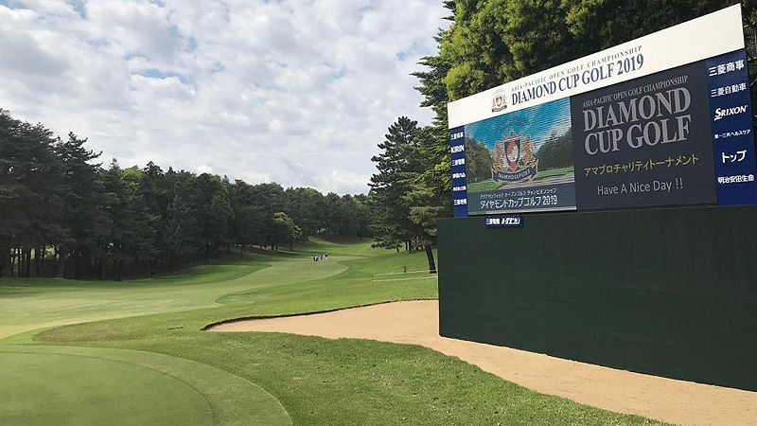
高爾夫》亞太鑽石盃提前開打，台灣五虎四職一業出席

【羅開新聞中心Minsey Weng綜合報導 圖╱Asian Tour】打完一週兩站的行程後，亞巡賽跨海來到日本千葉縣的Sobu Country Club（総武鄉村俱樂部），本週將和日巡賽共站，進行兩賽一站的Asia-Pacific Open Diamond Cup（亞太鑽石盃），過去五年的冠軍齊聚一堂，分別為前來衛冕的池田勇太（Yuta Ikeda）、片岡大育（Daisuke Kataoka）、詹世昌、金庚泰（K.T. Kim）和藤田寬之（Hiroyuki Fujita）。

這場Asia-Pacific Golf Confederation（亞太高爾夫聯盟）主辦的賽事，總獎金一億五千萬日圓，折合亞巡賽官方貨幣約為一百三十三萬八千美元，2014年起與原本的Diamond Cup（鑽石盃）合併，不過仍維持半亞巡賽的血統，今年共提供了五十五個參賽名額，並提前四個半月開打。

2016年在大阪府Ibaraki Country Club’s West course（茨木鄉村俱樂部西球場）高舉冠軍盃的我國選手詹世昌，目前主戰場在日巡賽，不過本週以亞巡賽會員身份出席，只是近況並不理想，已經連吞六場淘汰，包括上週在深圳進行的Volvo China Open（中國公開賽）。

回顧三年前的這場賽事，詹世昌靠著尾盤狂飆六十二桿，後來居上贏得單季第二勝，但接下來再也沒有打出代表作。詹世昌直到去年下半年才打出一波小高潮，除了贏第三座台豐公開賽之外，後來回到日巡賽的Bridgestone Open（普利司通公開賽）名列第三，確保了今年的種子參賽權，不過開季又入困境，本週試圖扭轉頹勢。

池田勇太則要回來挑戰衛冕大業，他去年九月在埼玉縣的Musashi Country Club（武藏鄉村俱樂部）四天狂飆低於標準桿十五桿，以六桿之差贏得生涯第二十座日巡賽冠軍。池田勇太當時世界排名八十三，如今跌至一百一十九，也錯失挺進PGA錦標賽的特別邀請行列。

亞太鑽石盃每年都會造訪不同場地，像片岡大育在2017年征服千葉縣的Caledonian Golf Club（卡利多尼安高爾夫俱樂部），不過2014和2015年的兩位冠軍藤田寬之和金庚泰，都是在茨城縣的Ohtone Country Club（大利根鄉村俱樂部）高唱凱歌。

值得一提的是，由於是亞太高爾夫聯盟主導的賽事，所以每年都會邀請各會員國的業餘選手，台灣代表是劉永華，而職業選手除了詹世昌之外，還有林文堂、呂偉智和洪健堯三位亞巡賽種子。

